Projeto final

Truco

Fevereiro, 2024

*Objetivos*

Esse projeto tem por objetivo a criação de uma aplicação para a simulação de um jogo de Truco, aplicando os conhecimentos obtidos no curso INF1900.

*Arquitetura*

Este projeto Truco foi desenvolvido utilizando linguagem de programação C++ e padrão de arquitetura MVC (Model, View, Controller).

O padrão MVC foi considerado por que:

* Proporciona agilidade na atualização da interface da aplicação;
* A manutenção do código se torna mais fácil;

Para o desenvolvimento da interface gráfica, MFC (Microsoft Foundation Classes) foi escolhido como biblioteca, por conta dos seguintes fatores:

* É orientado a objetos;
* Útil para a criação de interfaces de usuários mais complexas;
* Fornece wrapper que pode ser utilizado em grande parte das APIs Win32 e COM;

Além das escolhas de arquitetura, seguem alguns exemplos de implementações dos conceitos aprendidos em sala de aula que foram aplicados dentro do sistema:

**Threads:**

Segue o exemplo de utilização de threads na classe CPUPlayer.cpp

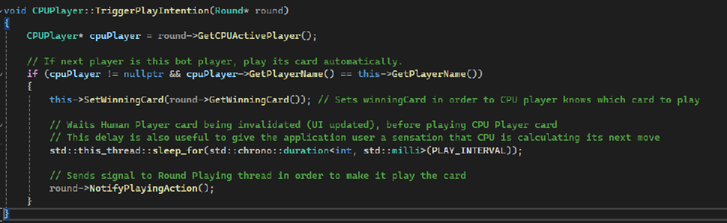

**Mutex:**  
Exemplo de utilização de mutex na classe CPUPlayer.cpp

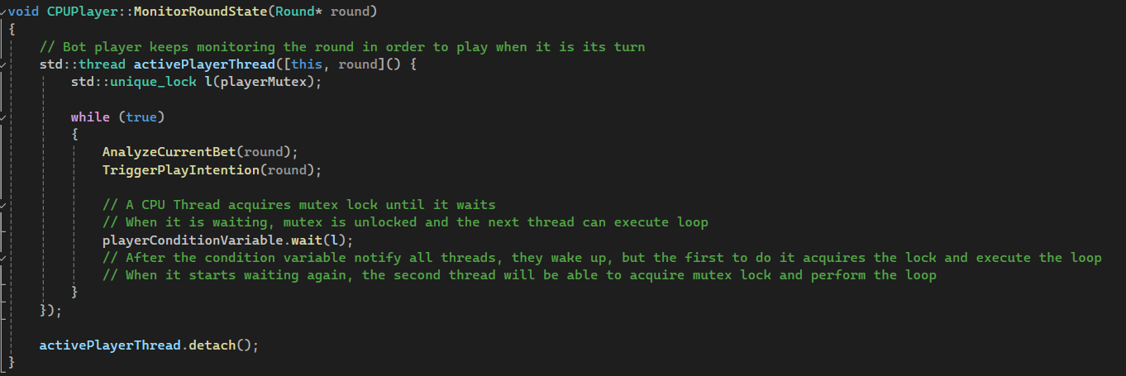

**Váriavel Condicional:**

Exemplo de utilização de variavel condicional na classe CPUPlayer.cpp

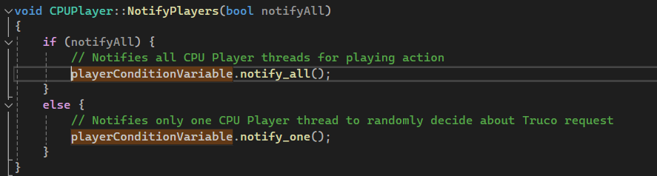

**Tratamento de Execeção:**

Classe IndexOutOfRangeException.cpp, para exceção customizada.

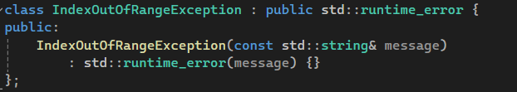

E abaixo um exemplo de sua utilização na classe Player.cpp.

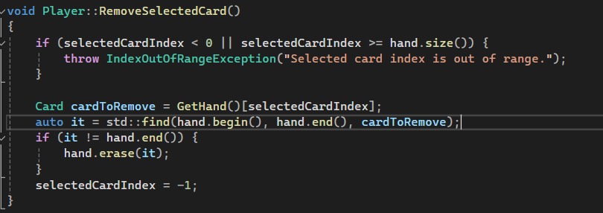

Classe PlayerCreationException.cpp, para exceção customizada.

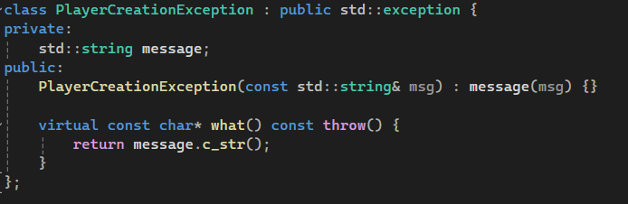

E abaixo, um exemplo de suautilização na classe TrucoController.cpp.

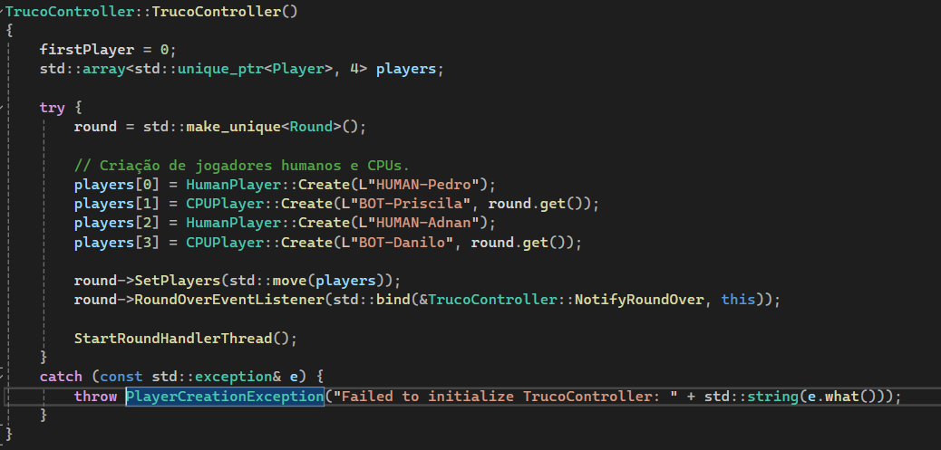

**Smart Pointer:**

Exemplo de utilização de variavel condicional na classe Round.cpp.

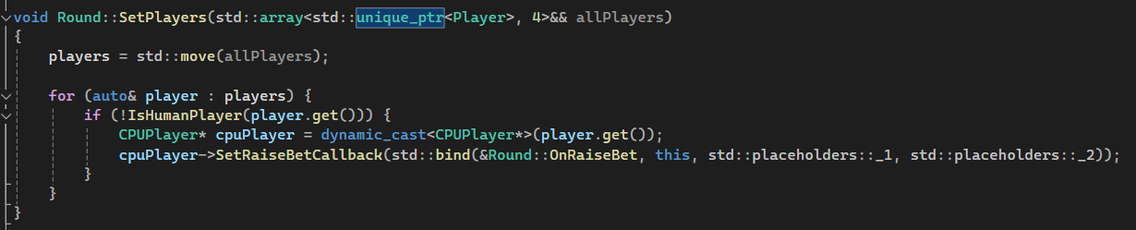

*Diagrama de Classes*

O diagrama de classes foi gerado automaticamente com o auxílio do Visual Studio 2022 Community.

*Diagrama de Sequência*

Dentre os fluxos de execução existentes no projeto, dois principais serão ilustrados nos diagramas de sequência a seguir.

O primeiro diagrama trata-se do fluxo completo de uma carta jogada por um humano.

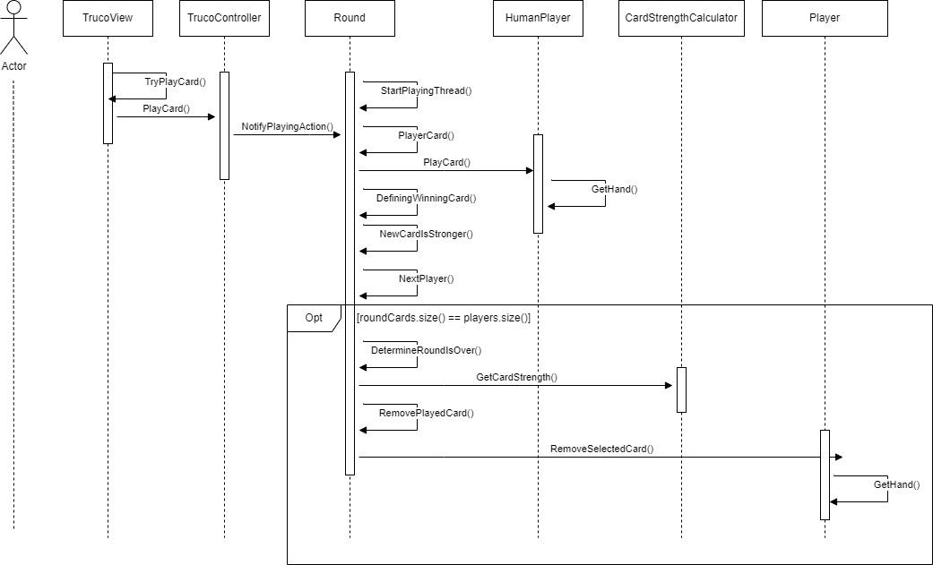

O segundo diagrama ilustra o fluxo percorrido quando uma ação de Truco é tomada pelo jogador humano.

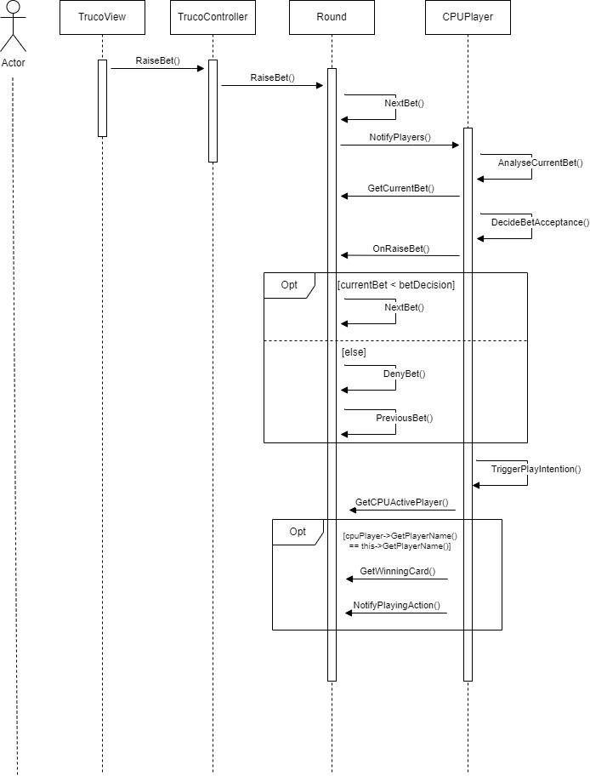

*Limitações e Decisões do Projeto*

Para promover um desenvolvimento mais agil e simplificar os cenários mapeados para o projeto, algumas limitações foram assumidas, conforme pode-se observar a seguir:

* Apenas o jogador humano irá efetuar a ação de Truco;
* O jogador CPU irá responder forma aleatória a ação de Truco, sem efetuar uma analise inteligente de jogo;
* Os times serão fixos, tnato humanos como bots;
* Os times humanos e bots possuiram nomes fixos, não possibilitando a troca/escolha dos mesmos;
* Após um time completar 12 pontos, o jogo voltara para a tela inicial;
* Na mão de 11 não haverá cartas descobertas, por conta de como a UI foi desenvolvida;
* O jogador humano e nem o jogador bot poderão jogar uma carta coberta;
* O ponto pelo empate de cartas será decidido pelo naipe;